Spring Clean: Organiza tus looks de oficina

Un día de arreglar tu guardarropa cada par de meses se traduce en mañanas más productivas. Aprovecha que tu ropa de oficina tendrá un descanso para organizarla y alargar su tiempo de uso con estos tips de organización.

1. Define secciones.
Acomoda tus trajes por color y por material dejando suficiente espacio entre ellos.
Una gran parte del desgaste de las prendas delicadas viene de la falta de aire, especialmente con fibras naturales.
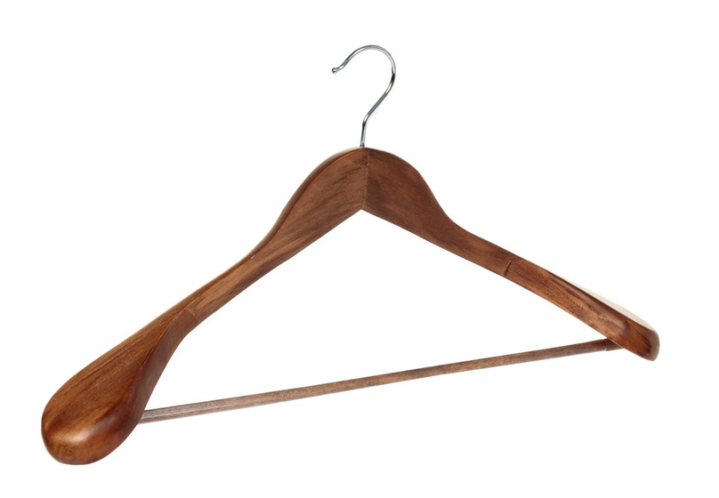
Tras retirar la bolsa que ponen en la tintorería cuelga tu traje en ganchos que soporten la silueta del saco y mantengan junto el set. Gancho Ex Gan y Traje de lino Perry Ellis

2. Saca lo que esté gastado.
Fíjate en los puños de todas las prendas superiores y en los cuellos de las camisas, polos y chamarras. Si están deslavados, rotos o manchados, es tiempo de dejarlos ir. Parte del desgaste puede evitarse si reduces el superponer una prenda sobre otra.
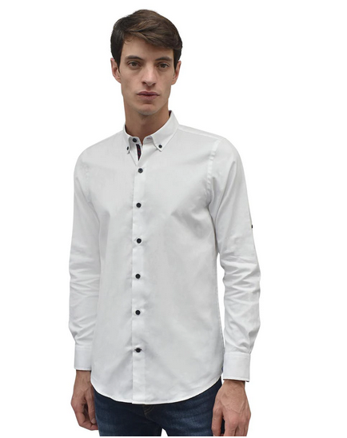
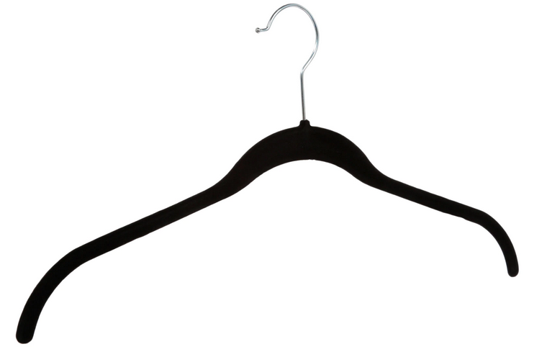
Busca ganchos con acabado aterciopelado para evitar que se deslicen y con curvatura en los extremos para evitar marcas en las mangas. Gancho Eimex y Camisa Cremieux

3. Identifica piezas clave por temporada.
Cuelga tu ropa de invierno en otro espacio o sección y deja fuera sólo las piezas de esta temporada.
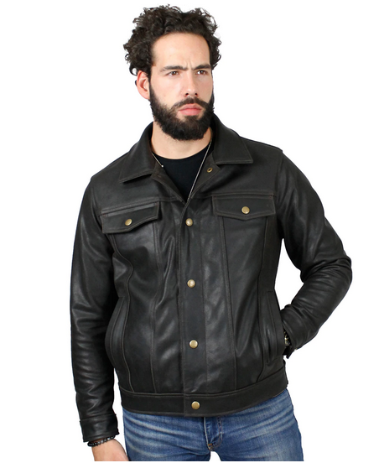
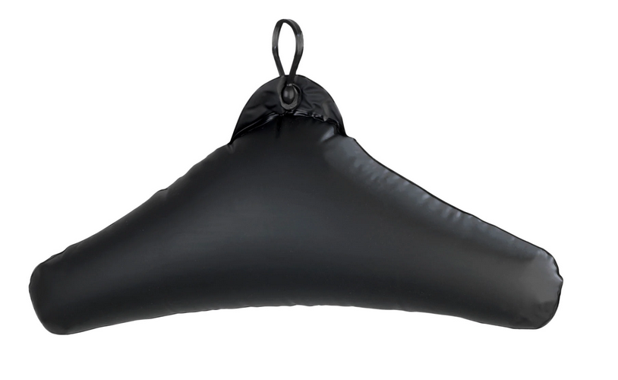
Las piezas de sastrería como abrigos y chaquetas de piel o las de menos uso —como un esmoquin— deben tener más soporte, por ello un gancho inflable es ideal, pues libera la tensión de las costuras de los hombros. Set de ganchos Wenko y Chamarra Frye

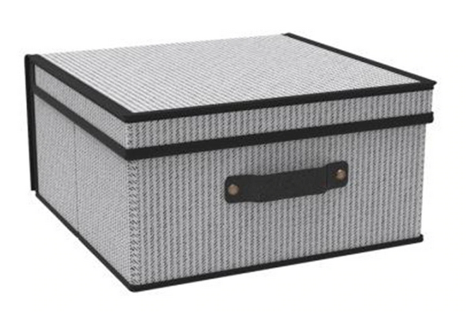
Después, guarda tus suéteres de lana en cajas y deja fuera los más ligeros. Set de cajas Namaro London y Suéter French Connection

4. Organiza tus accesorios
Organiza por color tus corbatas, cinturones y zapatos.
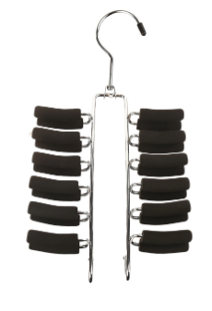
Cuelga tus corbatas en ganchos especiales para evitar arrugas. Corbata Kenneth Cole y Gancho para corbata Zonana

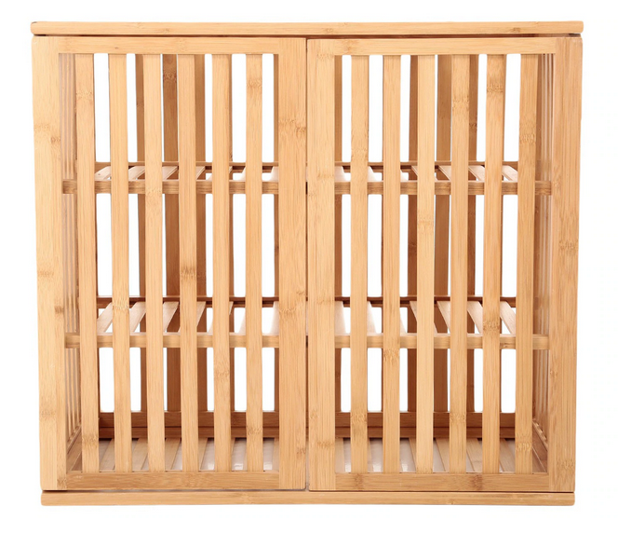
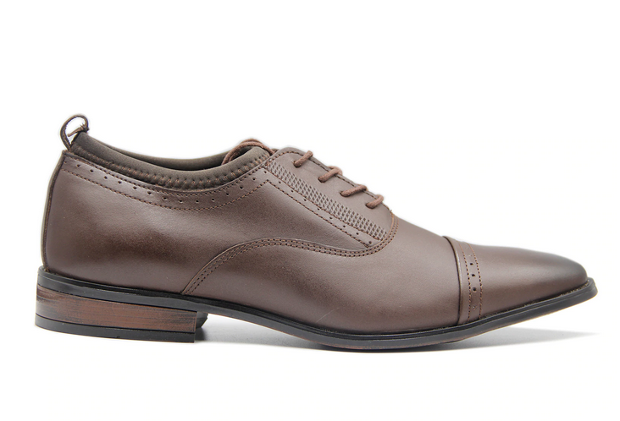
Consigue una zapatera que permita el paso del aire para que los de piel respiren. Zapatera Haus y Zapatos de piel Cross Country

Además, tener en orden tu closet te permitirá identificar aquellas piezas que debes reemplazar o comprar. Si haces esto cada temporada, verás como tu armario y tu tiempo rinden mucho más.

Acerca de Liverpool
Liverpool, líder en tiendas departamentales tiene presencia en toda la República Mexicana a través de 263 almacenes, incluyendo Suburbia, a los que incorporan también 27 centros comerciales en 15 estados del país y diversas boutiques. Durante 170 años ha ofrecido la mayor cantidad de productos y servicios integrados de calidad; desde lo último en moda para la toda familia hasta asesoría en decoración de interiores, incluyendo alimentos y bebidas, hogar, tecnología y mucho más. Además, cuenta con el mejor programa en mesa de regalos. Liverpool es una de las mejores empresas para trabajar en México y emplea a más de 70,000 personas en toda la República Mexicana. Su compromiso es operar con la mayor eficiencia, crecimiento, innovación, prestigio, servicio, rentabilidad y adaptación a mercados específicos. Liverpool genera un alto sentido de responsabilidad sobre nuestro entorno.

Sigue a Liverpool en www.liverpool.com.mx | IG: @liverpool_mexico | FB: /liverpoolmexico | TW: @liverpoolmexico
Consulta la sala de prensa de Liverpool en https://www.elpuertodeliverpool.mx/sala-prensa/sala-prensa.html
Contacto de prensa

Alfredo Navarro Sánchez
Relaciones Públicas Liverpool
anavarros@liverpool.com.mx

Fernanda Valle Rivera
Weber Shandwick
fernanda.valle@webershandwick.com
Tel. 4163.8634

